УПРАЖНЕНИЕ АНИХИЛАЦИЯ НА ПОЗИТРОНИ
Цел на упражнението e общо запознаване с явлението анихилация и наблюдаване на пик от анихилация на позитроний (свързана система от e– и e⁺) с излъчване на два фотона (двуфотонна анихилация).
Теоретични бележки
Анихилация се нарича процесът на превръщане на двойка частица-античастица в други частици с по-малка или нулева маса на покой, напр. фотони. Частиците и античастиците имат еднакви по абсолютна стойност и противоположни по знак адитивни вътрешни квантови числа (такива като електрически заряд, барионно и лептонно число и др.). Поради това при процеса на анихилация сумата от вътрешните квантови числа на родените частици трябва да е нула.
При анихилация на електрон и позитрон посредством електромагнитно взаимодействие се раждат един или повече фотони (γ-кванти). Процесът може да бъде представен графично с Файнмановата диаграма на Фиг. 1.

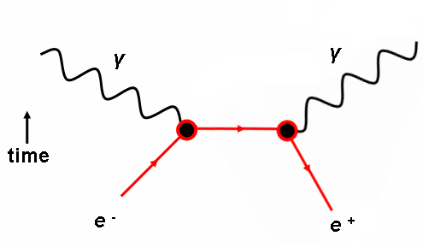

Фиг. 1. Файнманова диаграма за електрон-позитронна анихилация.

Съгласно квантовата електродинамика, увеличаването на броя на излъчените фотони с единица води до появата в сечението за анихилация на множител от порядъка на константата на фината структура α = 1/137, т. е. до намаляване на вероятността за анихилация с два порядъка. Анихилация с раждане на един γ-квант изисква присъствието на трета заредена частица – ядро или електрон, която да поеме импулса на откат. Тогава в израза за вероятността за анихилация се появява множител от порядъка на Λ³ρ, където ρ [cm⁻³] е концентрацията на чужди атоми, осигуряващи приемането на импулса на откат, а Λ е Комптъновата дължина на вълната на електрона ($Λ=ℏ/{m_{0}}c$). Големината на този допълнителен множител е от порядъка на α³. Отношението на сеченията за трифотонна и двуфотонна анихилация е σ_{3γ}/σ_{2γ} ≈ α, а отношението σ_{γ}/σ_{2γ} е от порядъка на α². Поради това най-вероятен е процесът на анихилация с изпускане на два γ-кванта.
Като източници на позитрони в лабораторни условия се използват главно радионуклидите ²²Na или ⁶⁴Cu, изпускащи позитрони с максимална енергия няколко стотин keV. Тези позитрони отначало взаимодействат с веществото подобно на електроните – губят енергия за йонизация и възбуждане на атомите (молекулите) в заобикалящата ги среда. Поради малкото сечение за анихилация повечето позитрони успяват да загубят цялата си кинетична енергия чрез такива процеси и се забавят до топлинни скорости. Схематично процесът е представен на Фиг. 2.

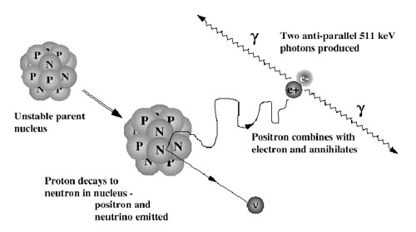

Фиг. 2. Излъчване на позитрон при β⁺–разпадане, забавянето му до топлинни скорости, образуването с електрон от средата на свързана система позитроний и анихилацията й.
Съществуват три основни механизма на анихилация. Първият е анихилацията при свободни или квазисвободни удари на електроните с позитроните. Ако и двете частици в момента на анихилацията се намират в покой, двата анихилационни кванта ще имат еднакви енергии, равни на m₀c², а ъгълът между тях ще бъде точно 180°. Сечението за двуфотонна анихилация на свободен позитрон и електрон, движещи се един към друг със скорост v << c, се дава с предложения от Дирак израз
(1) $σ_{D}=\text{π }r_{0}^{2}c/v=π{\left({e^{2}}/{m_{0}}c^{2}\right)}^{2}c/v≈\text{7,4}\text{.}{\text{10}}^{\text{-15}}v^{−1}[{\text{cm}}^{2}]$.
Вторият механизъм на анихилация на позитроните е чрез образуване на позитроний – свързано състояние на електрон и позитрон, аналог на водороден атом, в който протонът е заместен от позитрон. Такова състояние се образува с голяма вероятност след като позитроните загубят кинетичната си енергия в средата, в която се разпространяват. Могат да се образуват две състояния на позитрония с минимална енергия: триплетно (ортопозитроний) – с паралелни спинове на електрона и позитрона, и синглетно (парапозитроний) – с антипаралелни спинове на двойката електрон-позитрон. В съответствие със законите за запазване на спина и четността ортопозитроният (пълен спин S = 1$ℏ$) анихилира с излъчване най-малко на три фотона (спинът на фотона е 1$ℏ$), а парапозитроният (S = 0$ℏ$) – с излъчване на два фотона. За времето на живот на метастабилната система позитроний теорията дава 1,25.10⁻¹⁰ s за парапозитрония и 1,4.10⁻⁷ s за ортопозитрония, т.е. около три порядъка разлика, която е близка по порядък до отношението σ_{3γ}/σ_{2γ} ≈ α.
Третият механизъм на анихилация преминава през стадий на свързване на забавилия се до топлинни скорости позитрон в атомно-молекулни (АМ) или йонни системи. Образуването на такива системи повишава десетки и стотици пъти вероятността за анихилация в единица време.
Цел на упражнението
Целта на упражнението е да се наблюдава процесът на двуфотонна анихилация на позитрони.
Опитна постановка
Опитната постановка се състои от източник на позитрони и сцинтилационен детектор, състоящ се от: кладенчов сцинтилационен кристал NaI(Tl), фотоелектронен умножител, емитерен повторител, линеен импулсен усилвател, едноканален (ЕАА) или многоканален (МАА) амплитуден анализатор и преброител на импулси.
Източник на позитрони е изотопът ²²Na, чиято схема на разпадане е дадена фиг. 3. Излъчените при β⁺–разпадането на ядрото на ²²Na позитрони се забавят във веществото на радиоактивния източник, с голяма вероятност образуват позитроний, който след това търпи двуфотонна анихилация. В резултат на β⁺–разпадането на ядрото на ²²Na се заселва главно възбуденото състояние на ядрото на ²²Nе. То се разрежда до основно състояние

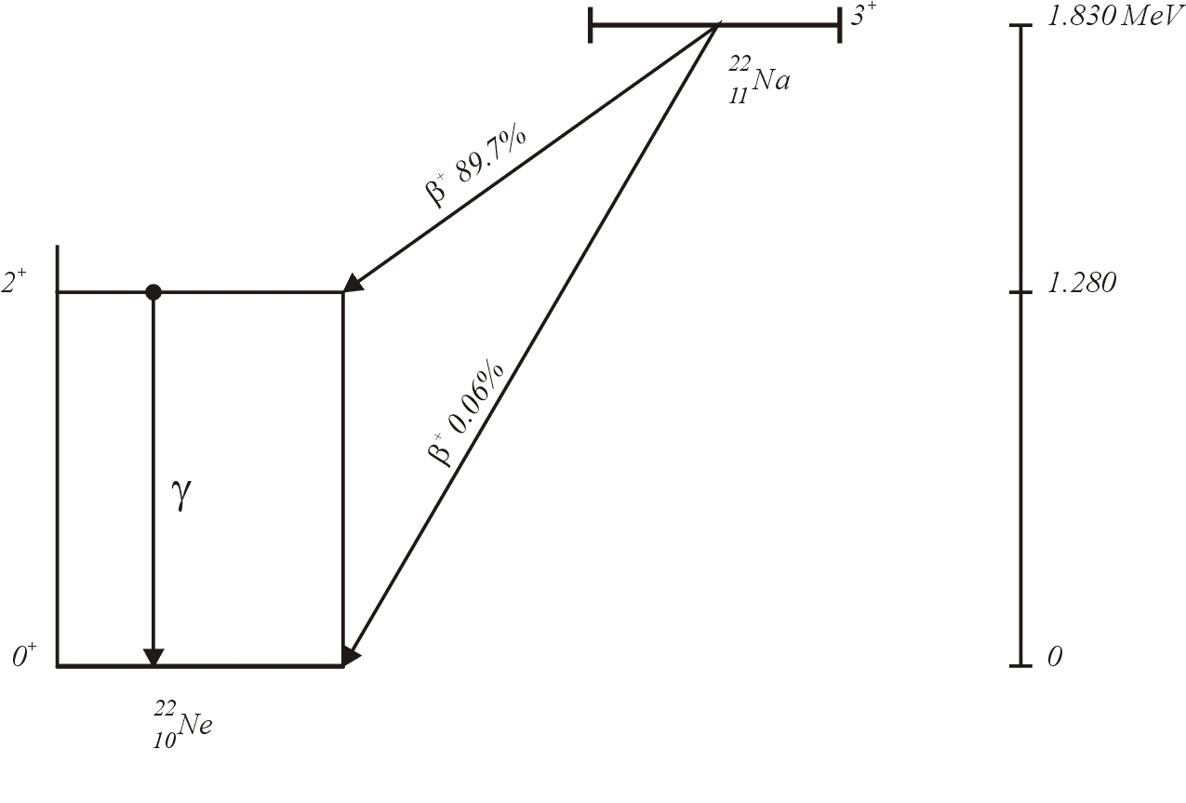

Фиг. 3. Схема на разпадане на ²²Na.

с изпускане на γ-квант с енергия 1.276 MeV и време на живот около 10⁻¹¹ s – т.е. практически едновременно с анихилацията на образувалите се свързани е⁺е– системи. γ-квантите се регистрират с помощта на сцинтилационния спектрометър с кладенчов кристал. Измерванията се провеждат в две различни положения на източника – фиг. 4. В положение 1 радиоактивният източник се поставя на повърхността на кристала, а в положение 2 – на дъното на кристала. Както се вижда от фигурата, в първият случай се регистрира с определена вероятност само единият от двата анихилационни γ-кванта и в спектъра се наблюдава пик при енергия 0.511 MeV. Във втория случай възниква вероятност за едновременна регистрация и на двата анихилационни γ-кванта, което води до появата на допълнителен пик в спектъра при енергия 2х0.511 = 1.022 MeV.

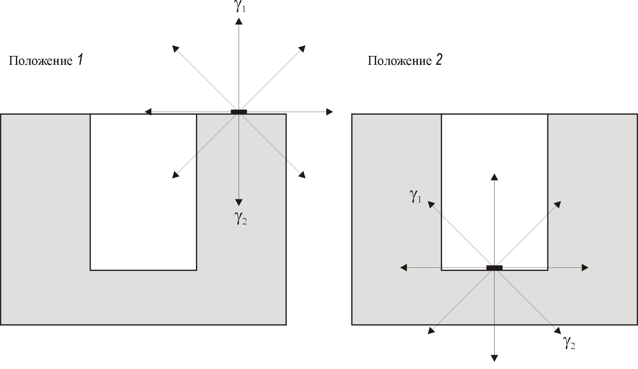

Фиг. 4. Геометрия на опитната постановка

Снемането на спектрите с едноноканален амплитуден анализатор става, като се мени прага на дискриминация при фиксиран прозорец и се отчита съответният брой импулси, а с многоканален анализатор – чрез пускане на съответната програма на персоналния компютър, като преди началото на измерването се задава желаното време за набиране на съответния спектър.

Изпълнение на упражнението
- Измерва се γ-спектър при положение 1. Времето за измерване се избира така, че статистическата точност да бъде не по-лоша от 3 %.
- Измерва се γ-спектър при положение 2 при същата точност.
- Двата спектъра се чертаят на една и съща графика с различни цветове.
- Прави се калибриране по енергия с помощта на γ-линиите 0,511 MeV и 1,276 MeV от спектъра, измерен при положение 1.
- Определя се енергията на допълнителния пик, получен при геометрия 2.
- Обяснява се причината за неговата поява.

Приложение 1. Принцип на действие и схема на сцинтилационен детектор

Сцинтилационните детектори днес са може би най-разпространените детектори в ядрената физика. Сцинтилация се нарича появата на кратко изсветване в някои материали при попадане в тях на йонизираща частица. Сцинтилационният метод е открит преди повече от 100 години от Крукс (1903). Сцинтилациите не е трудно да се наблюдават с микроскоп, фокусиран върху микрокристалчета от цинков сулфид (ZnS), върху който попадат α-частици. В продължение на няколко години Гайгер и Марсден, сътрудници на Ръдърфорд, използват този метод за изследване разсейването на α-частици в тънки метални пластинки и благодарение на техните изследвания е открито атомното ядро. Но поради множеството трудности (вкл. при визуалното регистриране на сцинтилациите), веднага щом се разработват първите газово-йонизационни детектори, сцинтилационният метод е изоставен. Тридесет години по-късно обаче с откриване на фотоелектронния умножител (ФЕУ) тази идея намира истинското си развитие. Сцинтилационният детектор притежава забележителни качества: сравнителна простота, сигурност, дълготрайност, висока ефективност за γ-кванти, сигналът му зависи от енергията на частиците. Тези му качества го правят много удобен уред за регистриране на йонизиращи лъчения.
Основните елементи на сцинтилационния детектор са показани на фиг. П1
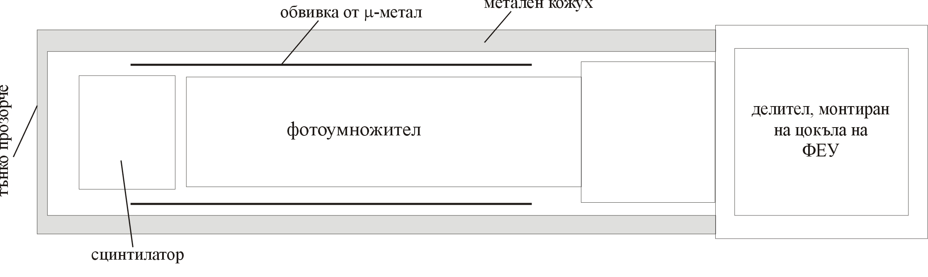

Фиг. П1. Схема на сцинтилационен детектор

Той се състои от сцинтилационен кристал (или друг вид сцинтилиращ материал), който е в оптична връзка с фотоумножителя или направо, или чрез световод. Непосредствено към цокъла на фотоумножителя е монтиран делител на напрежение и често непосредствено след него − предусилвател. Всички изброени елементи заедно с предусилвателя са затворени в непроницаем за светлина кожух, от който излизат само кабелите до високоволтовото захранване на ФЕУ и до спектрометричните блокове. Непосредствено върху стъклената обвивка на ФЕУ се поставя цилиндър от μ-метал (метал с много висока магнитна възприемчивост), чието предназначение е да предпазва проникването на външни магнитни полета в затворения от него обем.
Сцинтилатори
Съществуват няколко типа сцинтилационни материали: неорганични кристали, органични кристали, органични течности, пластмаси, газове и стъкла. Механизмът на появата на сцинтилации в тези материали е различен. Появата на сцинтилации в неорганичните кристали се обяснява в рамките на зонната теория на твърдото тяло, докато изсветването на органични кристали, течности (вкл. пластмаси, стъкла) и газове се дължи на електронни преходи в молекулите на сцинтилатора.
Количествени характеристики на сцинтилационния процес дават величините конверсионна ефективност С и светлинен добив ε. Конверсионната ефективност се определя като отношение на енергията на излъчените сцинтилационни фотони към отдадената от частицата енергия Е:
(П1) $C=\frac{a_{0}hν}{E}$,
където а₀ е пълният брой фотони в сцинтилацията, а hν − енергията на един фотон. Броят на излъчените фотони е пропорционален на отдадената от частицата енергия (вж. по-долу):
(П2) $a_{0}=εE$,
като величината
(П3) ε = $\frac{C}{hν}$
се нарича светлинен добив. Светлинният добив дава броя на фотоните в сцинтилацията на единица енергия, отдадена в сцинтилатора.
Като се отчете цялата последователност от процеси в един сцинтилационен кристал (вж. по-долу), за излъчване на един сцинтилационен фотон е необходима около 100 еV енергия, отдадена от лъчението.

Процеси в неорганичния сцинтилационен кристал NaI(Tl)
Тъй като най-широко приложение за регистриране и спектроскопия на γ-лъчение намират неорганичните сцинтилатори и в частност кристалът NaI(Tl), ще разгледаме подробно всички процеси, които протичат последователно в кристал NaI при попадане в него на моноенергетично γ-лъчение, напр. γ-квантите от ¹³⁷Cs с енергия 662 keV и целия енергетичен баланс при тях.
Както знаем, γ-квантите взаимодействат с веществото на сцинтилатора чрез един от трите основни процеса: фотоефект, Комптъново разсейване и възникване на двойка (е⁻е⁺). Когато сцинтилационният детектор се използва в спектрометричен режим за γ-кванти, съществен е фотоефектът. Другите два процеса усложняват функцията на отклика и обикновено се подбират такива условия, че те да бъдат максимално потиснати.
Първият етап е превръщането на γ-кванта в електрони. Нека предположим, че γ-квантът при влизането си в средата е погълнат в резултат на фотоефект от електрон от К-слоя на натриев атом в точка А (Фиг.П2).

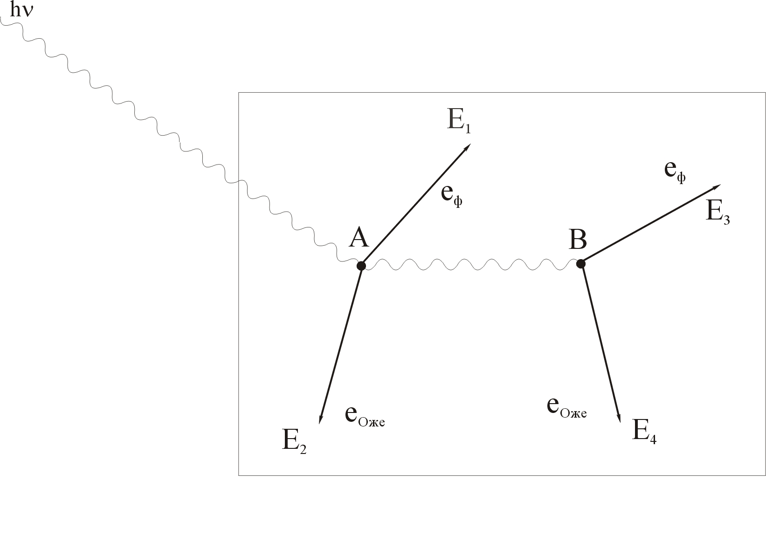

Фиг. П2. Механизъм на взаимодействие на γ-квант със сцинтилатор.

Фотоелектронът ще има кинетична енергия Е₁ = Е − Е_{К} = 662 − 33 = 629 kеV, тъй като Е_{К} = 33 kеV е енергията на свързване на електрон в К-слоя. При излитането на електрона в К-обвивката се получава ваканция или дупка, която веднага се запълва от друг електрон от по-високо ниво и разликата в енергиите на свързване се излъчва във вид на К_{α}-рентгенови лъчи с енергия 28,6 kеV и съответно дупката се премества в L-обвивката. Нека този път да предположим, че при нейното запълване с електрон от по-високо ниво се излъчва не рентгенов фотон, а Оже-електрон с кинетична енергия Е₂ = 4,5 kеV. На свой ред рентгеновият квант, излъчен в точка А, може да избие фотоелектрон от L-слоя на натриев атом в точка В, чиято кинетична енергия ще бъде Е₃ = Е_{К} − Е_{L} = 28,6 − 4,6 = 24 kеV, тъй като Е_{L} = 4,6 kеV е енергията на свързване на електрон в L-слоя. Тази последователност от процеси може да завърши с излъчване на още един L-Оже електрон с енергия Е₄ = 4,5 kеV.
Сумарната енергия на тези четири електрона е
Е_{сум} = Е₁ + Е₂ + Е₃ + Е₄ = 629 + 4,5 + 24 + 4,5 = 662 kеV,
равна на енергията на първичния γ-квант.
Разбира се, точната последователност на описаните по-горе процеси е една от възможните. В тези процеси могат да бъдат въвлечени също и атоми на йода, но сумарната енергия на електроните винаги ще е равна на енергията на първичния фотон, неговата енергия се превръща в кинетична енергия на електроните. Сумарната енергия на всички избити електрони може да е по-малка само в случай, че разсеяният Комптъново γ-квант излезе извън детектора и неговата енергия трябва да се извади от общия баланс.
Вторият етап е предаването на кинетичната енергия на електроните на средата. Тук се включват процесите на взаимодействие на електроните с кристала. Те постепенно се забавят, отдавайки енергията си чрез еластични удари, възбуждане и йонизация.
Механизмът на възбуждане в един кристал може да бъде разбран в рамките на зонната теория за енергетичните нива на електроните в един кристал. В кристал–изолатор, какъвто е кристалът NaI, валентната зона в основно състояние е запълнена. Тя е разделена от зоната на проводимост със забранена зона, която в случая на натрия е широка около 6 еV (фиг. П3). Процесът на възбуждане се състои в прескачане на електрони от валентната зона в зоната на проводимост, при което се образуват двойки електрон-дупка. Ако γ-квант с енергия 1 МеV се спре напълно в кристал NaI, той ще създаде около 50 000 двойки електрон−дупка, което представлява енергия от около 300 kеV. Останалите 700 kеV се загубват при еластични удари или за йонизация, те не водят до изсветване. Оказва се, че относителното тегло на всеки от тези три процеса на взаимодействие на електроните е практически постоянно, то не зависи от енергията на γ-кванта. Следователно броят на създадените двойки електрон-дупка е пропорционален на енергията на първичния γ-квант.

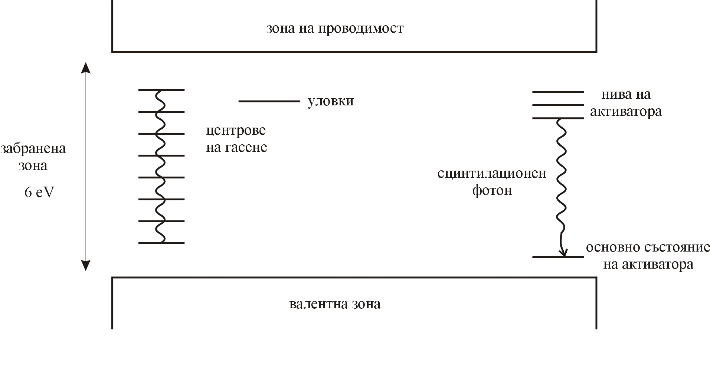

Фиг. П3. Схема на електронните нива в неорганичен кристал с активатор.

Третият етап представлява връщане на кристала в първоначалното му състояние чрез изсветване или сцинтилация и в този процес съществена роля играят примесните атоми на талия. Преминалите в зоната на проводимост електрони могат да се върнат обратно във валентната зона чрез рекомбинация. Рекомбинацията може да се извърши радиационно (с излъчване на фотон) или нерадиационно, чрез възбуждане на вибрационни нива в кристала, наречени нива на центровете на гасене и дължащи се на примеси и дефекти в кристала. В един свръхчист кристал NaI най-често се извършва рекомбинация през нивата на гасене, а даже и да се извърши радиационно, вероятността за поглъщане на тези фотони от самия кристал е почти 100 % , тъй като кристалът NaI не е прозрачен за фотони с енергия 6 еV.
Внасянето на примесни атоми, създаващи нива в забранената зона, увеличава значително броя на сцинтилациите и измества техния спектър от спектъра на поглъщане на кристала. Ролята на подходящ примес, наречен активатор, играе талият, чиито атоми (около 10⁻³ %) създават нива в забранената зона, наречени нива на активатора, и те могат да бъдат донорни или акцепторни. Дупките във валентната зона могат да мигрират със собствената си подвижност и се събират от атомите на талия, чиято енергия на йонизация е по-ниска от тази на атомите в кристалната решетка на NaI. Електроните от зоната на проводимост пък могат да заемат акцепторните нива, които са разположени непосредствено до тази зона. Когато те преминат към по-ниско разположените нива в забранената зона, се излъчват фотони с енергия около 3 еV, които могат да излязат от кристала, тъй като той е прозрачен за тях. Това именно представлява сцинтилацията − светлинен импулс във виолетовата и близката ултравиолетова област .
Освен много добрата линейна зависимост на амплитудата на сигнала от енергията, монокристалът NaI се характеризира и с висока конверсионна ефективност − около 13 %. Това значи, че γ-квант с енергия 1 МеV оставя в средата 130 kеV които се излъчват под формата на сцинтилационни фотони с енергия hν = 3 еV. Броят на тези фотони е а₀ = 43 000. Така че радиационната рекомбинация през нивата на активатора е с голяма ефективност: 50 000 двойки електрон-дупка дават 43 000 фотона. В нашия случай светлинният добив е ε = 0,13/3 = 0,04 [фотона/еV] = 43 000 фотона/МеV.
Система „сцинтилатор-фотоумножител”
На фиг. П4 е показано свързването на сцинтилатора с ФЕУ. Кристалът е залепен върху "челото" на ФЕУ с помощта на силиконово масло, чийто коефициент на пречупване е избран така, че преминаването на светлина да е оптимално.
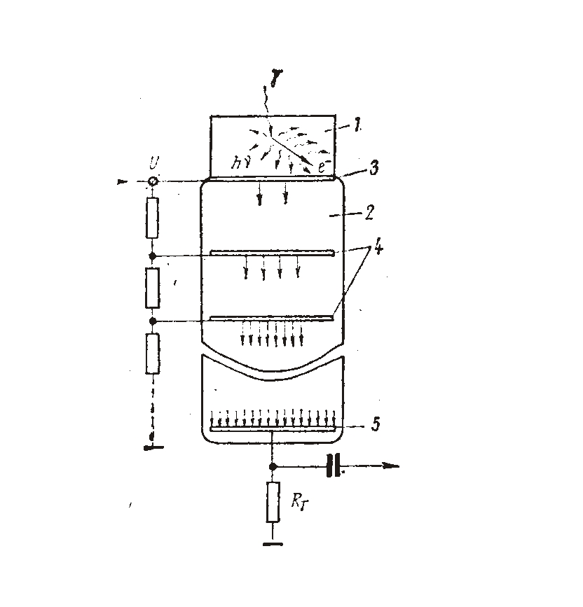

Фиг. П4. Куплиране на сцинтилационен кристал с ФЕУ. Показано е размножаването на електроните в динодната система. Отляво е показан и делителят на напрежение на фотоелектронния умножител.

Доброто отражение на светлината от стените на кристала се осигурява от слой алуминий или магнезиев окис, нанесени върху външната му повърхност. При такива условия около 70 % от сцинтилациите в кристала NaI достигат до фотокатода на ФЕУ. Самият фотокатод има електронен добив около 20 %, което означава , че от 43 000 сцинтилации (вж. примера по-горе), получени от γ-квант с енергия 1 МеV от фотокатода ще се избият средно 6000 електрона.
Фотоелектронният умножител представлява високовакуумен уред, чието предназначение е да умножи избитите от фотокатода му електрони (виж фиг. П4). Коефициентът на умножаване варира от 10⁶ до 10¹², като умножението на електроните се извършва с помощта на редица последователни електроди, наречени диноди. Електронното умножение се основава на вторична електронна емисия. Както фотокатодът, така и динодите в един фотоумножител са изработени от материал с малка отделителна работа за електроните. Всеки електрон, паднал върху първия динод, предизвиква отделяне на средно 4 нови електрона от него, които от своя страна се ускоряват към следващия динод и т. н. Следователно усилването за система от N динода е 4^{N}. Необходимото напрежение между всеки два последователни динода се получава чрез делител на напрежение (фиг. П4). Фотоумножител за даден сцинтилатор се подбира по спектралната му чувствителност, която трябва да съвпада със спектъра на излъчване на сцинтилатора.
Най-същественото качество на фотоумножителя е, че амплитудата на изходящия сигнал е пропорционална на събрания заряд, генериран от фотоефекта върху фотокатода и с точност до константа е мярка за енергията на взаимодействалия в сцинтилатора γ-квант.
Сцинтилационният детектор в спектрометричен режим
На фиг. П5 е показана блок-схемата на еднокристален γ-спектрометър.

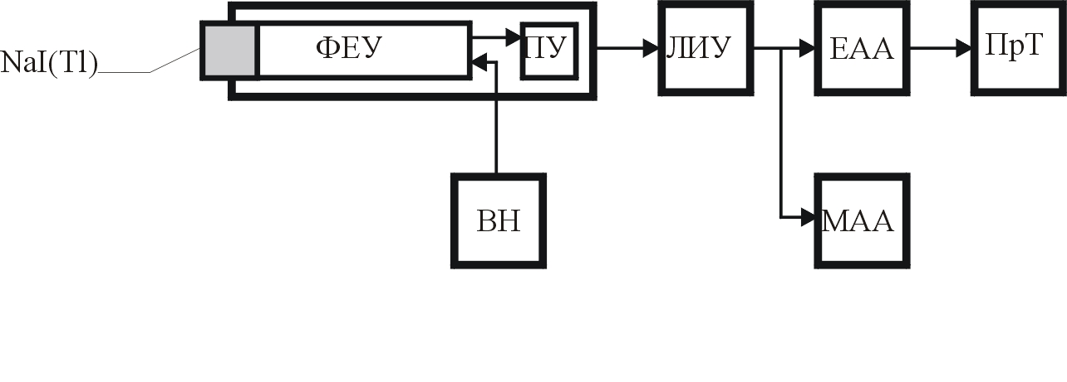

Фиг. П5. Блок-схема на γ-спектрометър.

Импулсите от фотоумножителя се предават на входа на предусилвателя (обикновено емитерен повторител), чиято роля е не да увеличи амплитудата им, а да измени импеданса и съответно мощността на импулса, за да не се получи затихване на сигнала по коаксиалните кабели до следващото стъпало − линейния импулсен усилвател (ЛИУ). Изходящите от него импулси се подават за анализ на едноканален амплитуден анализатор (ЕАА), представляващ диференциален дискриминатор, който изработва на изхода си стандартен импулс само тогава, когато амплитудата на входния импулс се намира между две зададени стойности. Разликата между тези стойности (във волтове) се нарича прозорец на амплитудния анализатор. Чрез хеликоидален потенциометър (хелипот) амплитудният прозорец може да се мести по скалата на амплитудите, без да се мени неговата ширина. Изходящите от дискриминатора импулси се подават на електронен преброител с таймер за регистриране (ПрТ). При фиксирано положение на хелипота се преброяват само тези импулси, чиято амплитуда попада в отворения прозорец, останалите се игнорират. Когато се използва многоканален амплитуден анализатор (МАА) можем да считаме, че едновременно са отворени всички прозорци, зад всеки от които стои преброител. Регистрираният импулс се преброява в прозореца, съответстващ на неговата амплитуда. По този начин се преброява всеки импулс, което води до значителна икономия на времето за измерване. Амплитудният спектър представлява разпределението на регистрираните импулси по амплитуда, получено чрез преброяване на импулсите, попаднали в различните последователни прозорци на ЕАА или МАА.

Възможен е и процес на анихилация с раждане на неутрино и антинеутрино посредством слабо взаимодействие, който при нерелативистки енергии на взаимодействащите си частици е с около 19 порядъка по-малко вероятен. Освен това регистрирането на родените неутрино и антинеутрино е изключително трудна задача.
В противен случй процесът е забранен от законите за запазване на енергията и импулса.
Описание на принципа на действие и основните елементи на сцинтилационния детектор са дадени в Приложение 1.

